Муниципальное бюджетное учреждение дополнительного образования
«ТЕНЬКИНСКИЙ ЦЕНТР ДОПОЛНИТЕЛЬНОГО ОБРАЗОВАНИЯ ДЕТЕЙ»
МУНИЦИПАЛЬНАЯ НАУЧНО-ПРАКТИЧЕСКАЯ КОНФЕРЕНЦИЯ
«ШАГ В НАУКУ»

«Создание шагающего робота
на основе конструктора LEGO Mindstorms EV3»
(исследовательский)

Автор:
Свинтозельский Виталий
Руководитель:
Свинтозельский И.В.,
педагог дополнительного
образования МБУДО
«Тенькинский центр
дополнительного образования детей»

пос. Усть-Омчуг

2026 г.
Оглавление

Введение 3
Теоретическая часть 4
Выбор робототехнического конструктора 6
Практическая часть 10
Выводы 13
Список литературы 14

Введение
В последнее время роботы стали неотъемлемой частью нашей жизни, находя применение в различных областях, таких как промышленность, медицина, образование и бытовые услуги.
Одной из интересных и перспективных областей робототехники является создание шагающих роботов. Эти устройства, способные имитировать движения человека или животных, открывают новые горизонты в области автоматизации и взаимодействия с окружающей средой.
Шагающие роботы обладают уникальными возможностями: они могут преодолевать неровные поверхности, адаптироваться к изменениям в окружении и выполнять сложные физические задачи, которые недоступны колесным аналогам.
Создание шагающего робота является актуальной задачей в современной робототехнике по нескольким причинам:
- Развитие технологий: С каждым годом наблюдается стремительный рост технологий в области сенсоров, систем управления и искусственного интеллекта. Шагающие роботы могут стать эффективными устройствами, способными адаптироваться к сложным условиям и выполнять задачи, которые недоступны традиционным колесным роботам.
- Аварийные ситуации и спасательные миссии: Шагающие роботы могут использоваться в сложных и опасных условиях, таких как землетрясения, наводнения или другие чрезвычайные ситуации, где они смогут поисково-спасательные операции, преодолевая различные препятствия и обеспечивая поддержку людям.
- Новые подходы в образовании: Разработка шагающих роботов может служить учебным пособием для студентов и исследователей. Это вдохновит новые поколения инженеров и ученых на поиск решений сложных задач в области механики, программирования и дизайна.
Противоречие между желанием создать робота своими руками, с одной стороны, и отсутствием необходимых для этого знаний и умений, с другой стороны, определили проблему: возможно ли создание робота своими силами. Все вышеизложенное и побудило выбрать тему проекта: «Создание шагающего робота на основе конструктора LEGO Mindstorms EV3».
Цель проекта:
Разработка функционального прототипа шагающего робота: Создать роботизированное устройство, способное эффективно перемещаться, выполнять поставленные нами задачи.
Задачи:
- Работа с теоретическим материалом сети интернет
- Сборка механизма движения робота
- Проектирование системы управления
- Тестирование
- Презентация результатов

Объектом исследования является робототехническая система, включающая в себя конструкции, механизмы и алгоритмы управления шагающего робота.

Предметом исследования являются методы и технологии, используемые для создания шагающего робота.
В основу данной работы положена гипотеза, согласно которой, изучив принцип строения и работы робота на основе конструктора Mindstorms EV3, можно создать шагающего робота самостоятельно.

Для достижения поставленных задач мы использовали следующие методы:
- Анализ теоретических материалов из сети internet
- Моделирование
- Эксперименты с прототипами
- Анализ результатов
Теоретическая часть
Шагающие роботы представляют собой уникальную категорию машин, способных имитировать человеческую или животную ходьбу. Их развитие прошло через несколько ключевых этапов, каждый из которых способствовал значительному прогрессу в области робототехники.
Первый этап развития шагающих роботов начался в середине 20 века, когда ученые начали осознавать потенциал использования механических систем для имитации биомеханики живых существ. На этом этапе основное внимание уделялось созданию простых механизмов, способных выполнять базовые движения.
В 1980-х годах, с развитием вычислительных технологий, начался второй этап, который ознаменовался внедрением более сложных алгоритмов управления. Ученые начали использовать компьютерное моделирование для анализа движений и разработки более совершенных систем управления. В это время появились первые шагающие роботы, способные адаптироваться к различным условиям, таким как изменение поверхности или препятствия на пути.
Третий этап развития шагающих роботов пришелся на 1990-е годы и был связан с активным использованием сенсоров и систем обратной связи. Это позволило роботам более точно реагировать на изменения в окружающей среде. В это время начали появляться прототипы, такие как ASIMO от Honda, который стал символом прогресса в области робототехники. ASIMO мог не только ходить, но и выполнять простые команды, взаимодействовать с людьми и даже подниматься по лестнице.

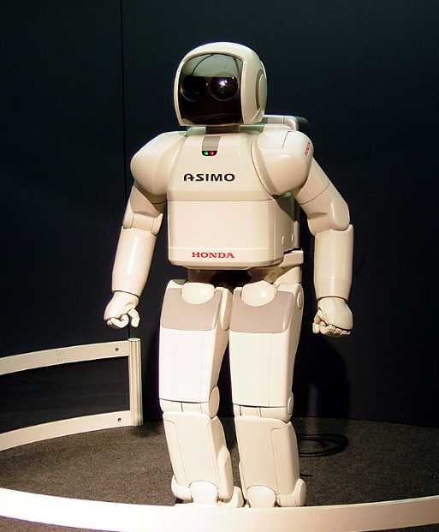

С начала 2000-х годов начался четвертый этап, когда внимание исследователей сосредоточилось на улучшении стабильности и энергоэффективности шагающих роботов. Разработка новых материалов и технологий, таких как легкие композиты и эффективные аккумуляторы, позволила создавать более компактные и мощные машины. В это время также активно исследовались биомиметические подходы, которые вдохновлялись природой для создания более совершенных алгоритмов движения. Например, работы по имитации движений животных, таких как птицы и насекомые, привели к созданию роботов, способных выполнять сложные маневры.
На текущем этапе развития шагающих роботов наблюдается интеграция искусственного интеллекта и машинного обучения. Это позволяет роботам не только выполнять заранее заданные команды, но и самостоятельно обучаться на основе опыта, адаптируясь к новым условиям. Современные шагающие роботы, такие как Spot от Boston Dynamics, демонстрируют высокую степень автономности и могут выполнять сложные задачи в разнообразных условиях, включая сложные ландшафты и даже экстремальные погодные условия.

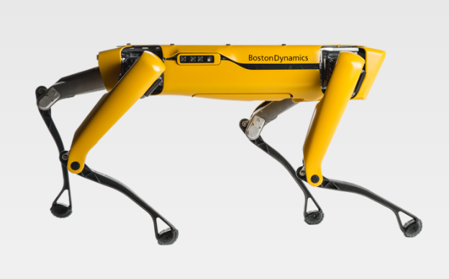

Выбор робототехнического конструктора
Моделирование в проекте шагающего робота является ключевым этапом, который позволяет анализировать его поведение, оптимизировать конструкции и алгоритмы управления до их реализации в физической форме.
В настоящее время существует множество наборов для самостоятельной сборки и программирования роботов.
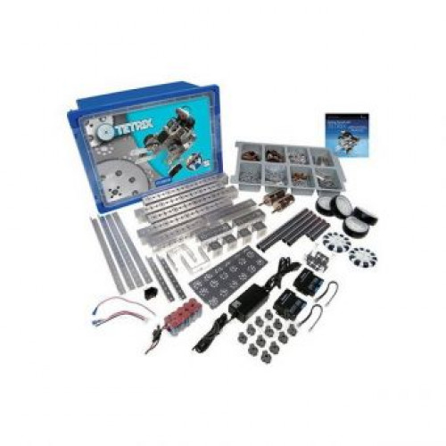
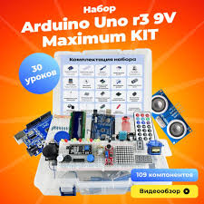

Мы остановили свой выбор на конструкторе Lego Mindstorms, т.к. сегодня платформа Lego является безусловным лидером образовательной робототехники. Наборами Lego Mindstorms оснащен наш кружок робототехники. Конструктор очень прочный. Главное достоинство – это простота и скорость сборки.
Набор LEGO Mindstorms EV3 — это универсальный конструктор для создания роботов и различных автоматизированных систем. Он включает в себя множество компонентов, которые позволяют пользователям создавать и программировать своих роботов. Вот основные элементы, из которых состоит набор:
1. Блок управления EV3
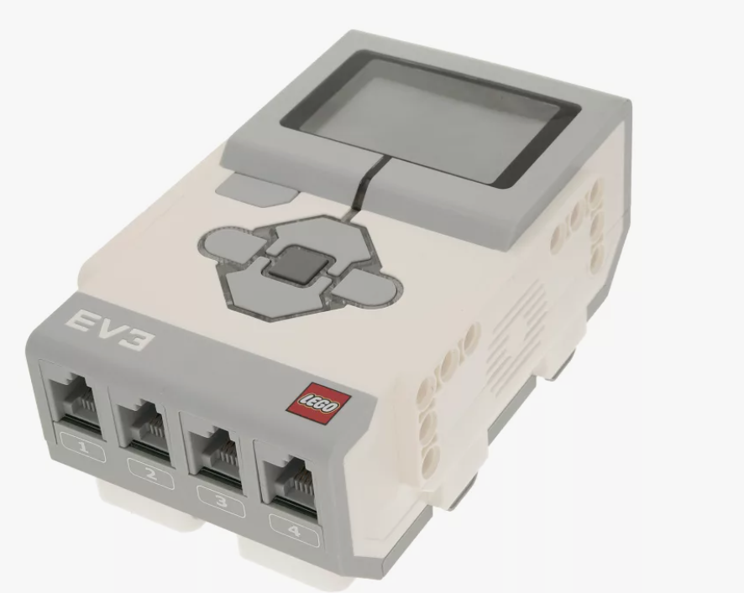
- Программируемый блок (EV3 Brick): Центральный элемент конструкции, который содержит процессор, интерфейс для подключения датчиков и моторов, а также встроенный экран и кнопки управления.
2. Моторы

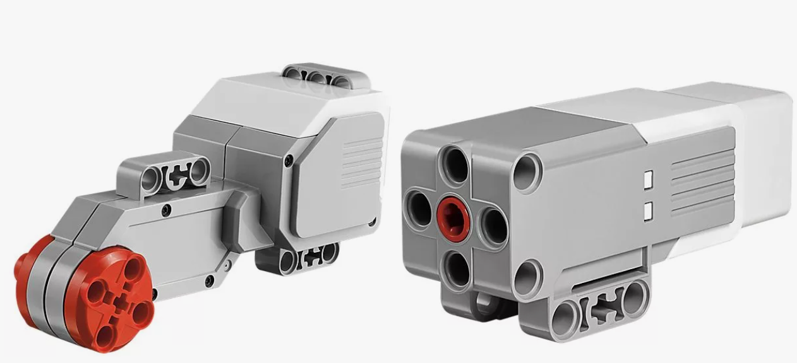

Обычно в наборе находятся два или три сервомотора, которые можно использовать для приведения в движение колес, рук и других подвижных частей робота.

3. Датчики
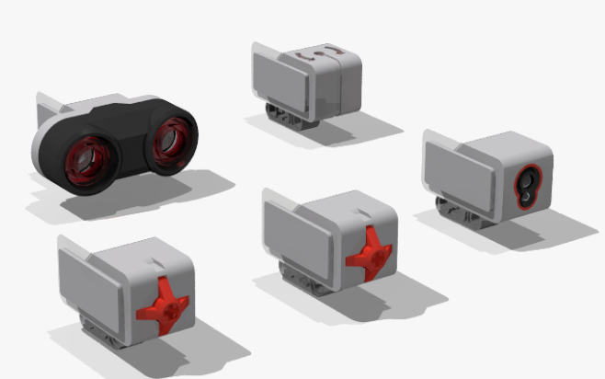
- Датчик касания: Определяет, когда робот чего-то касается.
- Датчик расстояния: Использует ультразвуковые волны для измерения расстояния до объектов.
- Датчик цвета: Определяет цвет объектов и может использоваться для отслеживания линий.

4. Конструкторские детали
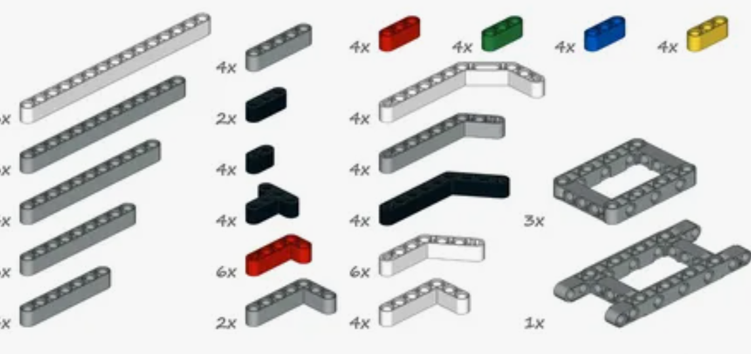

- Переходники и соединительные элементы: Делающие возможным соединение различных частей конструкции.

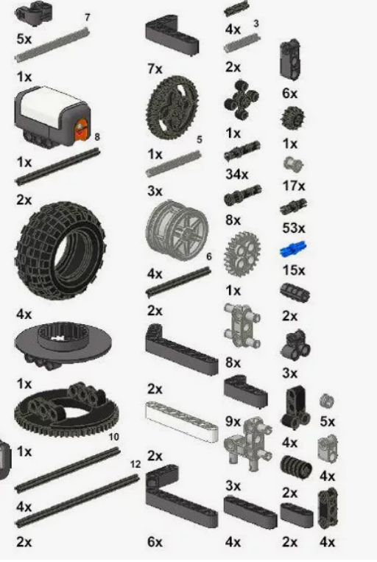
- Программное обеспечение: Среда программирования: LEGO предоставляет специальное программное обеспечение для управления роботом, которое может быть использовано на компьютере или мобильных устройствах (например, EV3 Software или LEGO Mindstorms App для смартфонов).
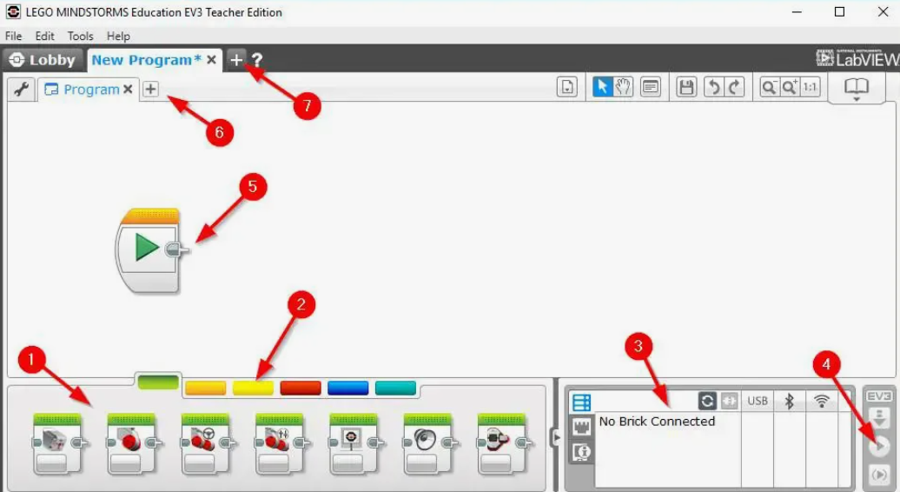

Всё это предоставляет нам широкие возможности для изучения робототехники, программирования и инженерного дизайна.

Практическая часть
Практическая часть была разделена на несколько частей:
1. Сборка
2. Программирование
3. Наблюдение за движением роботов
4. Выводы
Мы решили рассмотреть несколько вариантов построения шагающего робота, проанализировать их плюсы и минусы, и продолжить работу с наиболее удавшейся моделью.
Первая модель – шагающий «Шкипер». Конструкция вышла не очень удачной из-за того, что мы использовали один мотор- робот может передвигаться только вперед и назад. Также шаги робота очень маленькие.

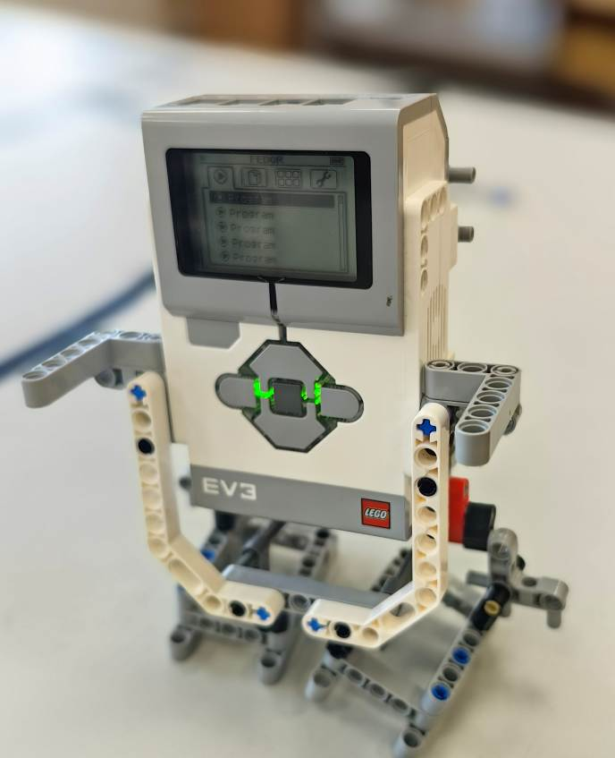

Следующие две модели строилась на основе кривошипно–шатунного механизма. Они оказались более удачны. Так как в них были использованы два мотора, мы смогли заставить роботов двигаться не только прямо, но и совершать повороты.

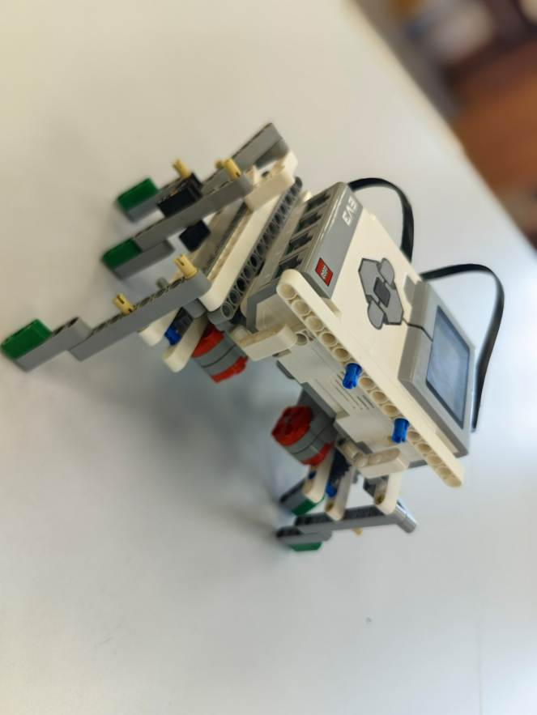

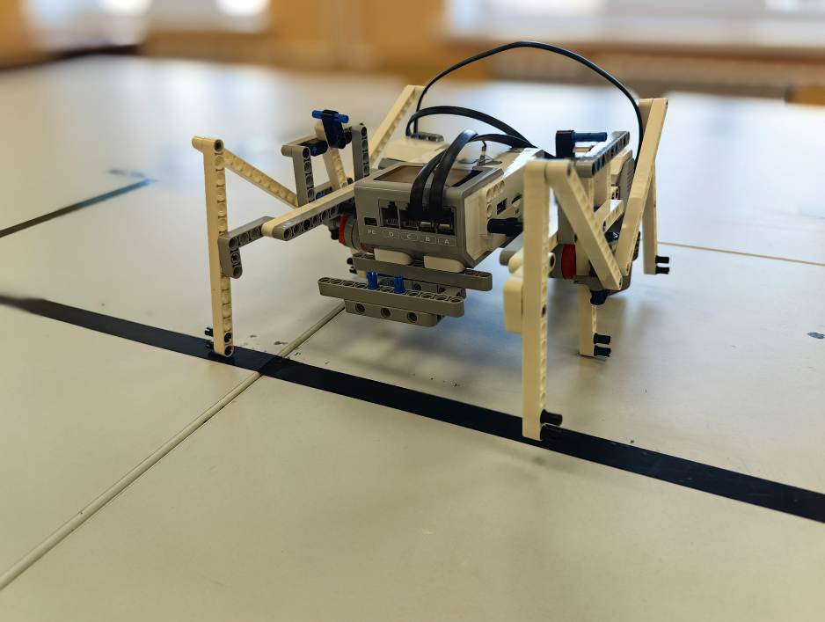

При проведении тестирования этих моделей мы заметили, что у одного из роботов периодически кривошип теряет сцепление с осью, вследствие чего дальнейшее передвижение становится невозможным.

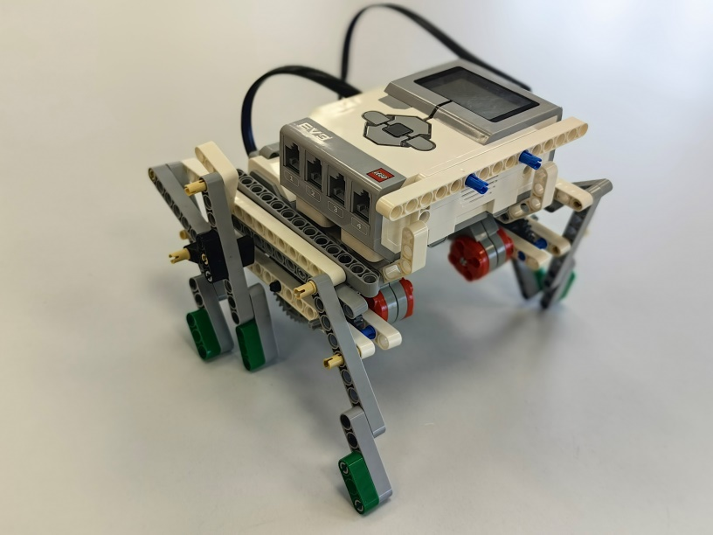

Последняя модель при тестировании показала себя лучше всех, с ней мы продолжили работу. Добавили датчики цвета – теперь наш робот сможет передвигаться, отслеживая линию. А также установили ультразвуковой датчик расстояния, чтобы была возможность обходить препятствия.
Далее нам нужно было составить программу для нашего робота. Для начала составили блок-схему алгоритма движения по линии:

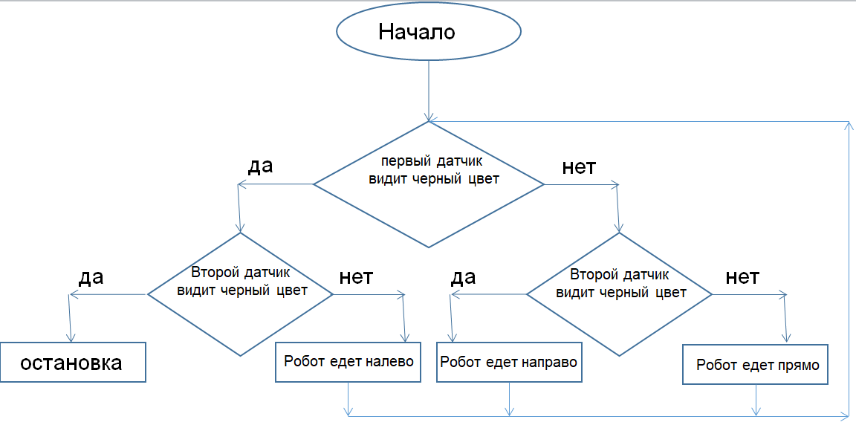

Как видно из блок-схемы, нам понадобились ветвления и циклы. Далее составили программу в среде EV3.

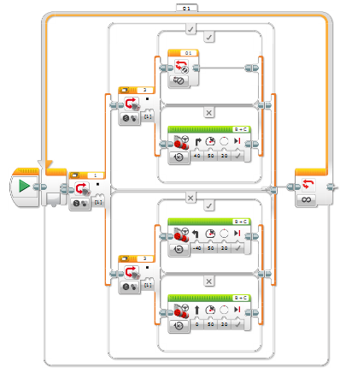

Далее мы загрузили данную программу в микроконтроллер через Bluetooth соединение, так как это удобно, и робот не привязан кабелем к компьютеру. Наконец мы получили шагающего робота, двигающегося по линии.

Выводы
Во время работы над проектом мы познакомились с историей создания шагающих роботов, рассмотрели разные виды конструкторов и принцип строения робота. Узнали, что такое микроконтроллер, увидели работу разных датчиков. Мы смогли собрать шагающего робота и заставить его выполнять нужную нам задачу, изучив программирование в среде EV3 - познакомившись с ветвлениями и циклами.
Следовательно, наша гипотеза подтвердилась, и цель проекта выполнена.
Несмотря на то, что мы справились со всеми задачами, робот пока не способен преодолевать сложные участки на местности. Значит, наша работа будет продолжаться, мы построим робота, способного преодолевать препятствия, добавив ему больше функций и возможностей.

Список литературы
1. Клаузен, П. Компьютеры и роботы [Текст] / Пер. с нем. С.И. Деркунской. – Москва: Мир книги, 2006.
2. Копосов, Д.Г. Первый шаг в робототехнику: практикум для 5-6-го классов [Текст]: учеб. пособие / Д.Г. Копосов. - Москва: Бином. Лаборатория знаний, 2014.
3. Мир роботов [Электронный ресурс]. – Режим доступа: roboting.ru
4. Филиппов, С.А. Основы робототехники на базе конструктора Mindstorms NXT [Электронный ресурс].
5. Филиппов, С.А. Робототехника для детей и родителей [Текст]: научное издание / С.А. Филиппов – 3-е изд., перераб. и испр. — СПб.: Наука, 2010.

